**Цель проекта** — проанализировать ключевые метрики сервиса доставки еды «Всё.из.кафе» в Саранске за период с 1 мая по 30 июня 2021 года.

**Автор:** Анастасия Таначева

**Дата:** 02.06.2025

**Результаты анализа ключевых метрик:**

1. DAU (активные пользователи за день): опишите тренд и сделайте выводы.

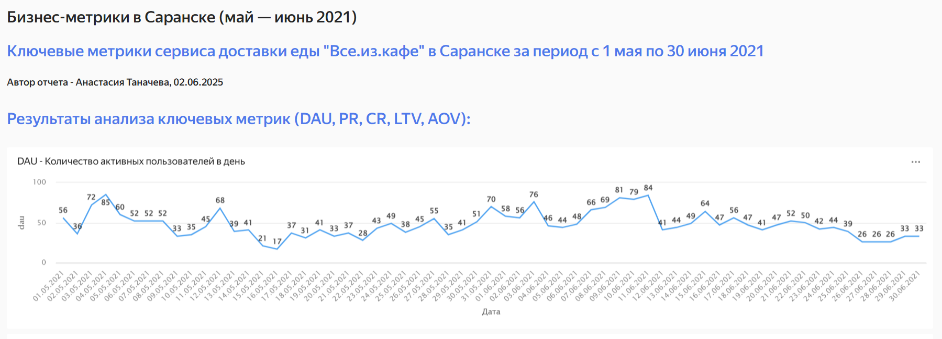

Количество активных пользователей в день демонстрирует значительные колебания, варьируясь от 85 пользователей 4 мая до 17 пользователей 16 мая. В период с 1 мая по 11 июня не наблюдается явной положительной или отрицательной динамики. Выделяются 5 пиковых значений (4, 12 и 31 мая, 9 и 11 июня) и 3 минимальных (2, 10 и 16 мая). Начиная с 11 июня, фиксируется резкое снижение числа активных пользователей в день, и с этой даты наблюдается общий отрицательный тренд. Следует обратить внимание на уменьшение числа активных пользователей. Это может быть связано с сезонными изменениями в связи с наступлением лета. Если же причина кроется в чем-то другом, стоит рассмотреть вопросы привлечения клиентов или качество обслуживания и питания в ресторанах.

1. Conversion Rate (коэффициент конверсии): опишите тренд и сделайте выводы.

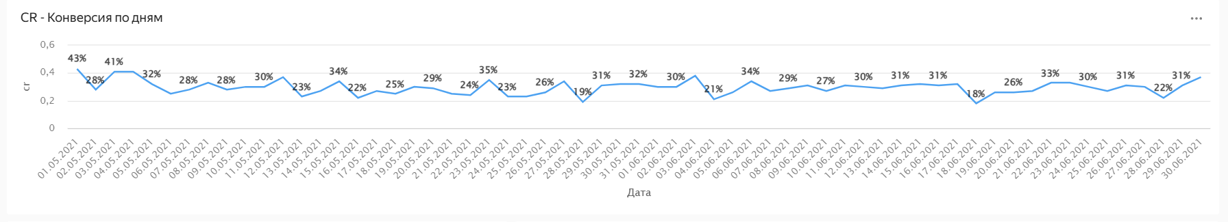

Динамика коэффициента конверсии также демонстрирует разнообразные изменения. Значения варьируются от 43% 1 мая до 18% 18 июня. Явного тренда на снижение или рост не наблюдается. Периодически (примерно раз в 3-5 дней) фиксируются как пики, так и спады. В интервале с 7 по 16 июня кривая остается стабильной, колеблясь в диапазоне от 29 до 32%. В целом, тренд выглядит довольно обычным, и в распределении коэффициента конверсии за эти два месяца нет ничего критического.

1. Средний чек: опишите тренд и сделайте выводы.

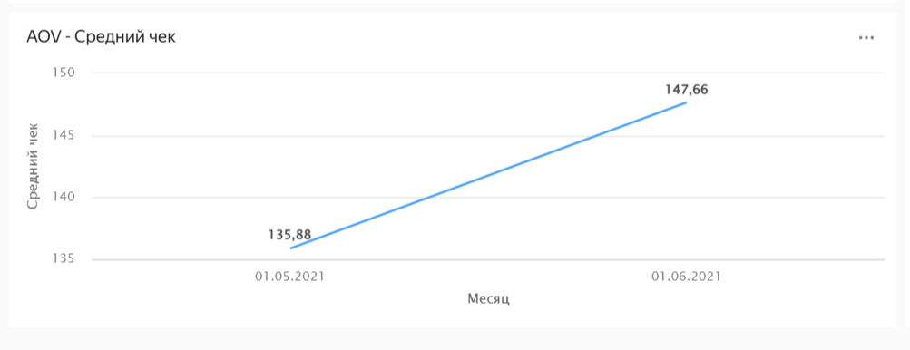

В июне средний чек увеличился на 8,7% по сравнению с маем. Это положительная динамика, и важно, чтобы она продолжалась. Следует привлекать клиентов с помощью акций и мотивировать официантов предлагать больше блюд, чтобы способствовать росту среднего чека.

1. Retention Rate (коэффициент удержания пользователей): опишите тренд и сделайте выводы.

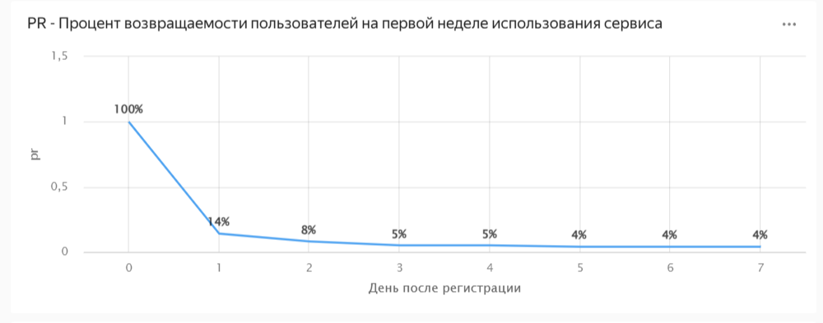

По коэффициенту удержания пользователей по дням наблюдается заметное снижение: с 14% в первый день до 4% на седьмой. При этом на третий день процент удержания уже составляет 5%, и затем остается на одном уровне до конца недели. 4% — это довольно низкий показатель возвращающихся клиентов. Однако стоит учитывать, что люди не посещают рестораны ежедневно, что делает это вполне нормальным. Коэффициент удержания по месяцам остается примерно стабильным, но в мае он немного выше, чем в июне. Таким образом, наблюдается небольшая тенденция к снижению этого показателя. Чтобы увеличить количество повторных посещений, можно внедрить специальные скидочные акции, действующие на повторные визиты в течение определенного времени.

1. Топ-3 ресторанов по LTV: укажите финансовые показатели трёх ресторанов с наибольшим LTV и проанализируйте состав пяти наиболее популярных блюд.

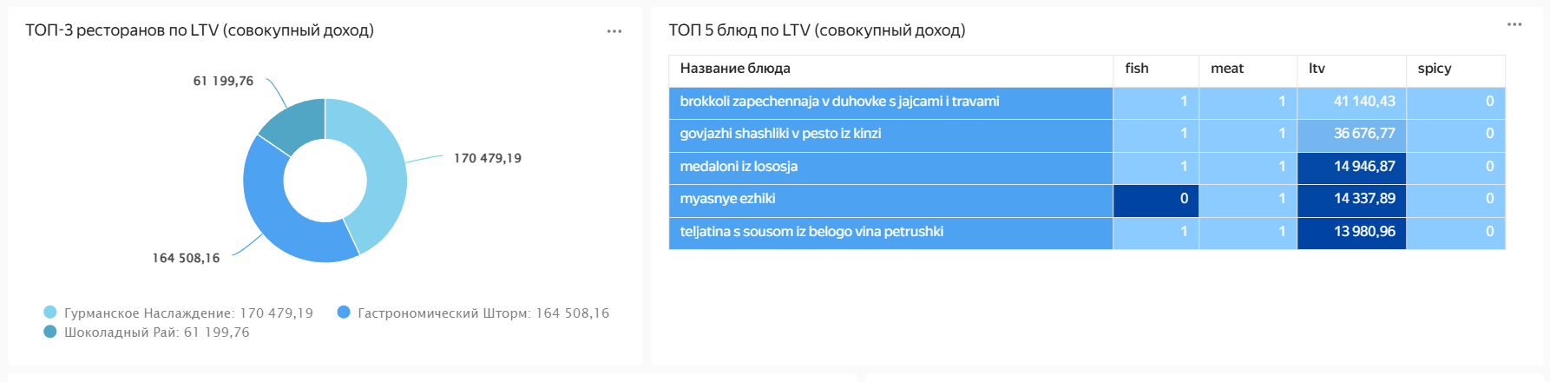

Наглядно выделяются значительные показатели первых двух ресторанов (Гурманское Наслаждение и Гастрономический Шторм) по LTV. Их пожизненная ценность составляет 170 и 164,5 тысячи рублей соответственно. LTV третьего ресторана (Шоколадный Рай) равен 61 тысяче рублей, что почти в 2,5 раза ниже, чем у второго ресторана. Таким образом, Гурманское Наслаждение и Гастрономический Шторм являются крайне выгодными для бизнеса заведениями, в которые можно инвестировать больше ресурсов.

Анализ пяти самых популярных блюд показывает, что все они содержат мясо, в четырех из них присутствует рыба, и все они неострые. Это указывает на то, что наиболее востребованы невегетарианские (особенно мясные) и неострые блюда. Рекомендуется расширить меню такими блюдами.

**Дайте общие рекомендации**

Следует обратить внимание на снижение числа активных пользователей в день. Это может быть связано с сезонными изменениями из-за наступления лета. Если же причина кроется в чем-то другом, стоит сосредоточиться на привлечении клиентов или улучшении качества обслуживания и питания в ресторанах.

Тренд по коэффициенту конверсии выглядит вполне обычным, и нет ничего критичного в его распределении за последние два месяца. Средний чек увеличивается, и желательно, чтобы эта тенденция продолжалась. Рекомендуется привлекать клиентов с помощью акций и поощрять официантов предлагать больше блюд для повышения среднего чека.

Наблюдается небольшая тенденция к снижению коэффициента удержания (Retention Rate) по месяцам. Чтобы увеличить частоту возвращения клиентов, можно внедрить специальные скидочные акции, действующие на повторные посещения в течение определённого периода.

Гурманское Наслаждение и Гастрономический Шторм являются крайне выгодными для бизнеса заведениями, в которые можно инвестировать больше ресурсов.

Наиболее востребованы невегетарианские (особенно мясные) и неострые блюда. Рекомендуется расширить меню такими позициями. В целом, критических проблем в ходе анализа не выявлено. Из негативных аспектов стоит выделить сокращение числа активных пользователей в день и снижение коэффициента удержания (Retention Rate) по месяцам — на это следует обратить внимание в первую очередь.